

Tél. 02 53 35 70 20 - Fax 02 53 35 70 11
cotation@zen-fr.com

SRI LANKA

« ENTRE NATURE ET TEMPLES »

11 Jours / 08 Nuits

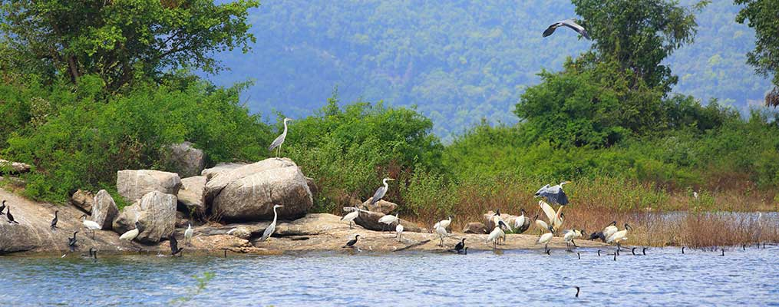
Le Sri Lanka présente un camaïeu de verts : vert tendre du riz qui lève, vert plus soutenu des bambous, vert émeraude des palmiers. Cette terre, dite heureuse ou resplendissante, ressemble à une perle tombée de la péninsule indienne. Son charme tient à ses pierres précieuses, à ses mers poissonneuses, à ses plages de rêve, à la fraîcheur de ses hautes terres – et à son passé glorieux.
JOUR 01 : PARIS  AÉROPORT DE COLOMBO

Rendez-vous à l’aéroport de Paris CDG. Formalités d’enregistrement et d’embarquement.
Envol à destination de Colombo. Toutes prestations et nuit à bord.

JOUR 02 : AÉROPORT DE COLOMBO / Dambulla
Arrivée au Sri Lanka.

Accueil par votre guide local francophone avec des guirlandes de fleurs.

Route vers Dambulla,

Arrivée et installation à l’hôtel. Déjeuner libre.

Dans l’Après-midi libre visite du temple rupestre des grottes de Dambulla, datant du 1er siècle av. J.C dont les cinq grottes sanctuaires sont entièrement ornées de peintures murales bouddhistes (répertoriées par l’Unesco depuis 1991).

Installation à l’hôtel. Diner et Nuit à l’hôtel

JOUR 03 : DAMBULLA /SIGIRIYA/ HIRIWADUNNA/ DAMBULLA

Petit déjeuner à l’hôtel.

Le matin, exploration du Rocher du Lion de Sigiriya.
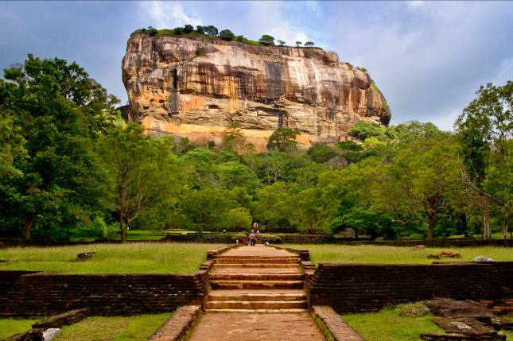
Situé dans le Triangle culturel du Sri Lanka, le site de Sigiriya est classé au patrimoine mondial de l’Unesco. On y va principalement pour son célèbre Rocher du Lion et les non moins célèbres fresques des « Demoiselles de Sigirya ». C’est au sommet de ce Roc que le roi parricide Kassapa avait fait bâtir son palais d’où il régna pendant 18 ans.
Pas moins de 1202 marches pour accéder au sommet de cet é norme rocher monolithe haut de 370 mètres. D’en haut, la vue sur la jungle, les lacs, les montagnes dont le célèbre Adam’s Peak au loin est remarquable. A mi-chemin de la montée, un petit stop permet d’admirer les fresques des célèbres Demoiselles. Ces fresques, peintes à même la roche au Vème siècle représente des jeunes femmes chargées de fleurs et parées de lourds bijoux.

Après cette ascension, vous prendrez le temps d’admirer également les monumentales pattes de lion, la piscine du roi, les vestiges des jardins en terrasses et leur ingénieux système d’irrigation. Le temps qui passe a eu raison du palais royal, mais avec un peu d’imagination, vous vous surprendrez à vous imaginer assis en compagnie de ce roi dans son palais entre terre et ciel.

Départ pour Hiriwaduna, un petit village dans la campagne Sri Lankaise.

Participation aux activités d’Eco tourisme pour découvrir la vie quotidienne au Sri Lanka : démonstration de cuisine cinghalaise, dégustation d’arack (alcool locale) et déjeuner chez l’habitant des spécialités locales dont vous aurez vu la préparation.

Retour à l’hôtel. Diner et Nuit à l’hôtel

JOUR 04 : DAMBULLA / POLONNARUWA / Pasikudah
Petit Déjeuner à l’hôtel.

Route vers Pasikudah.

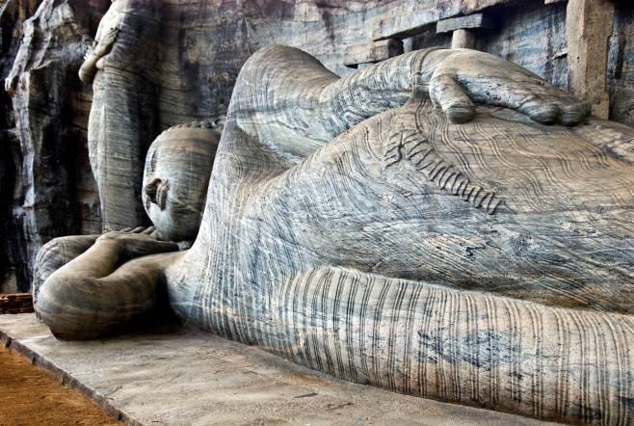
Arrêt pour la visite site archéologique de Polonnaruwa à vélo.

Départ pour la visite du site archéologique de Polonnaruwa et de son musée. Fondée au XIIème siècle, cette ancienne capitale de la dynastie des Cholas connue son apogée sous le règne du roi Parakrama Bahu. Il abrite de nombreux monuments comme : la citadelle royale avec la salle du conseil, ornée de très belles frises d’inspiration hindoue ; Lankatilaka, un temple qui abrite un immense Bouddha de 13 mètres de haut et dont la tête a disparu ; la terrasse de la relique de la Dent et le Kalu Gal Vihara, l’ensemble majeur de Polonnaruwa avec ses quatre sculptures rupestres taillées dans le granit, véritables pièces maîtresses de la sculpture médiévale du Sri Lanka.

Déjeuner libre.

Arrivée et installation à l’hôtel

Diner et Nuit à l’hôtel

JOUR 05 : PASIKUDAH
Petit Déjeuner à l’hôtel.

Journée libre pour profiter de la plage. Déjeuner libre.

Dîner et nuit à l’hôtel.

JOUR 06 : pasikudah / KANDY
Petit déjeuner à l’hôtel.

Route vers Kandy.

Déjeuner libre en chemin.

Une fois arrivée à Kandy, vous irez à la découverte d’un spectacle de danses traditionnelles Kandyennes : les danseurs, vêtus de riches costumes, exécuteront devant vous différentes danses populaires du pays (la danse de la récolte, du feu, des offrandes…) accompagnés des musiciens.
Durée du spectacle : environ 45min.

Transfert et installation à l’hôtel.
Dîner et nuit à l’hôtel.

JOUR 07 : KANDY

Petit déjeuner à l’hôtel.

Le matin, découverte de la ville. Promenade dans les rues de la ville et visite du grand marché près de la gare, lieu de rassemblement très convivial où vous trouverez de nombreux produits typiques à ramener à des prix très abordables, idéal pour vos achats souvenirs (thé, épices, tissu, encens …)

Continuation avec l’exploration du jardin botanique de Peradeniya, l’un des plus beaux jardins du monde, le Jardin Botanique de Peradeniya, très connu pour les fleurs et les plantes de millions de couleurs, décoratives, utiles et surtout des plantes médicinales. On y trouve plus de 4000 spécialités de fleurs et de plantes. Ce jardin est très célèbre pour le pavillon des Orchidées, connu comme le plus grand en Asie.

Déjeuner libre.

Kandy compte quelques boutiques de pierres précieuses, vous découvrirez la fabrication minutieuse des bijoux et l’histoire des pierres au Sri Lanka.

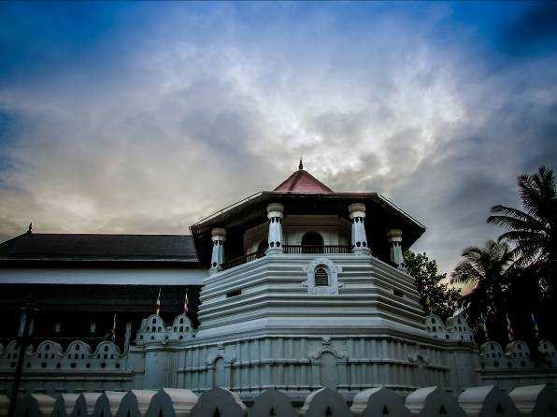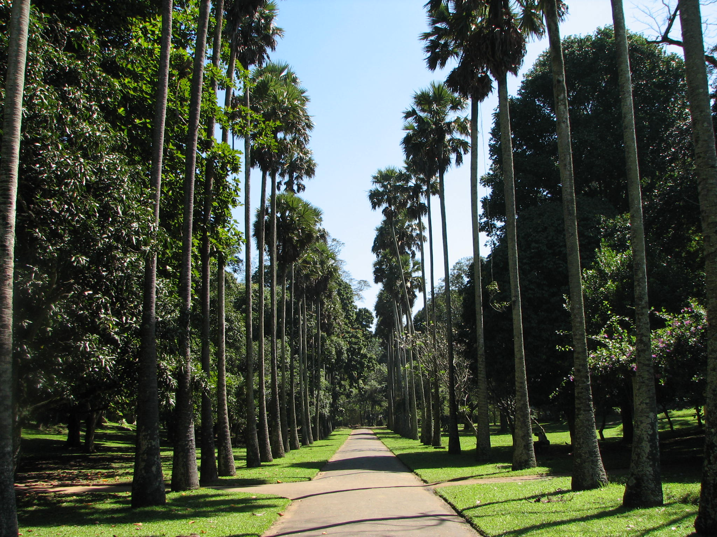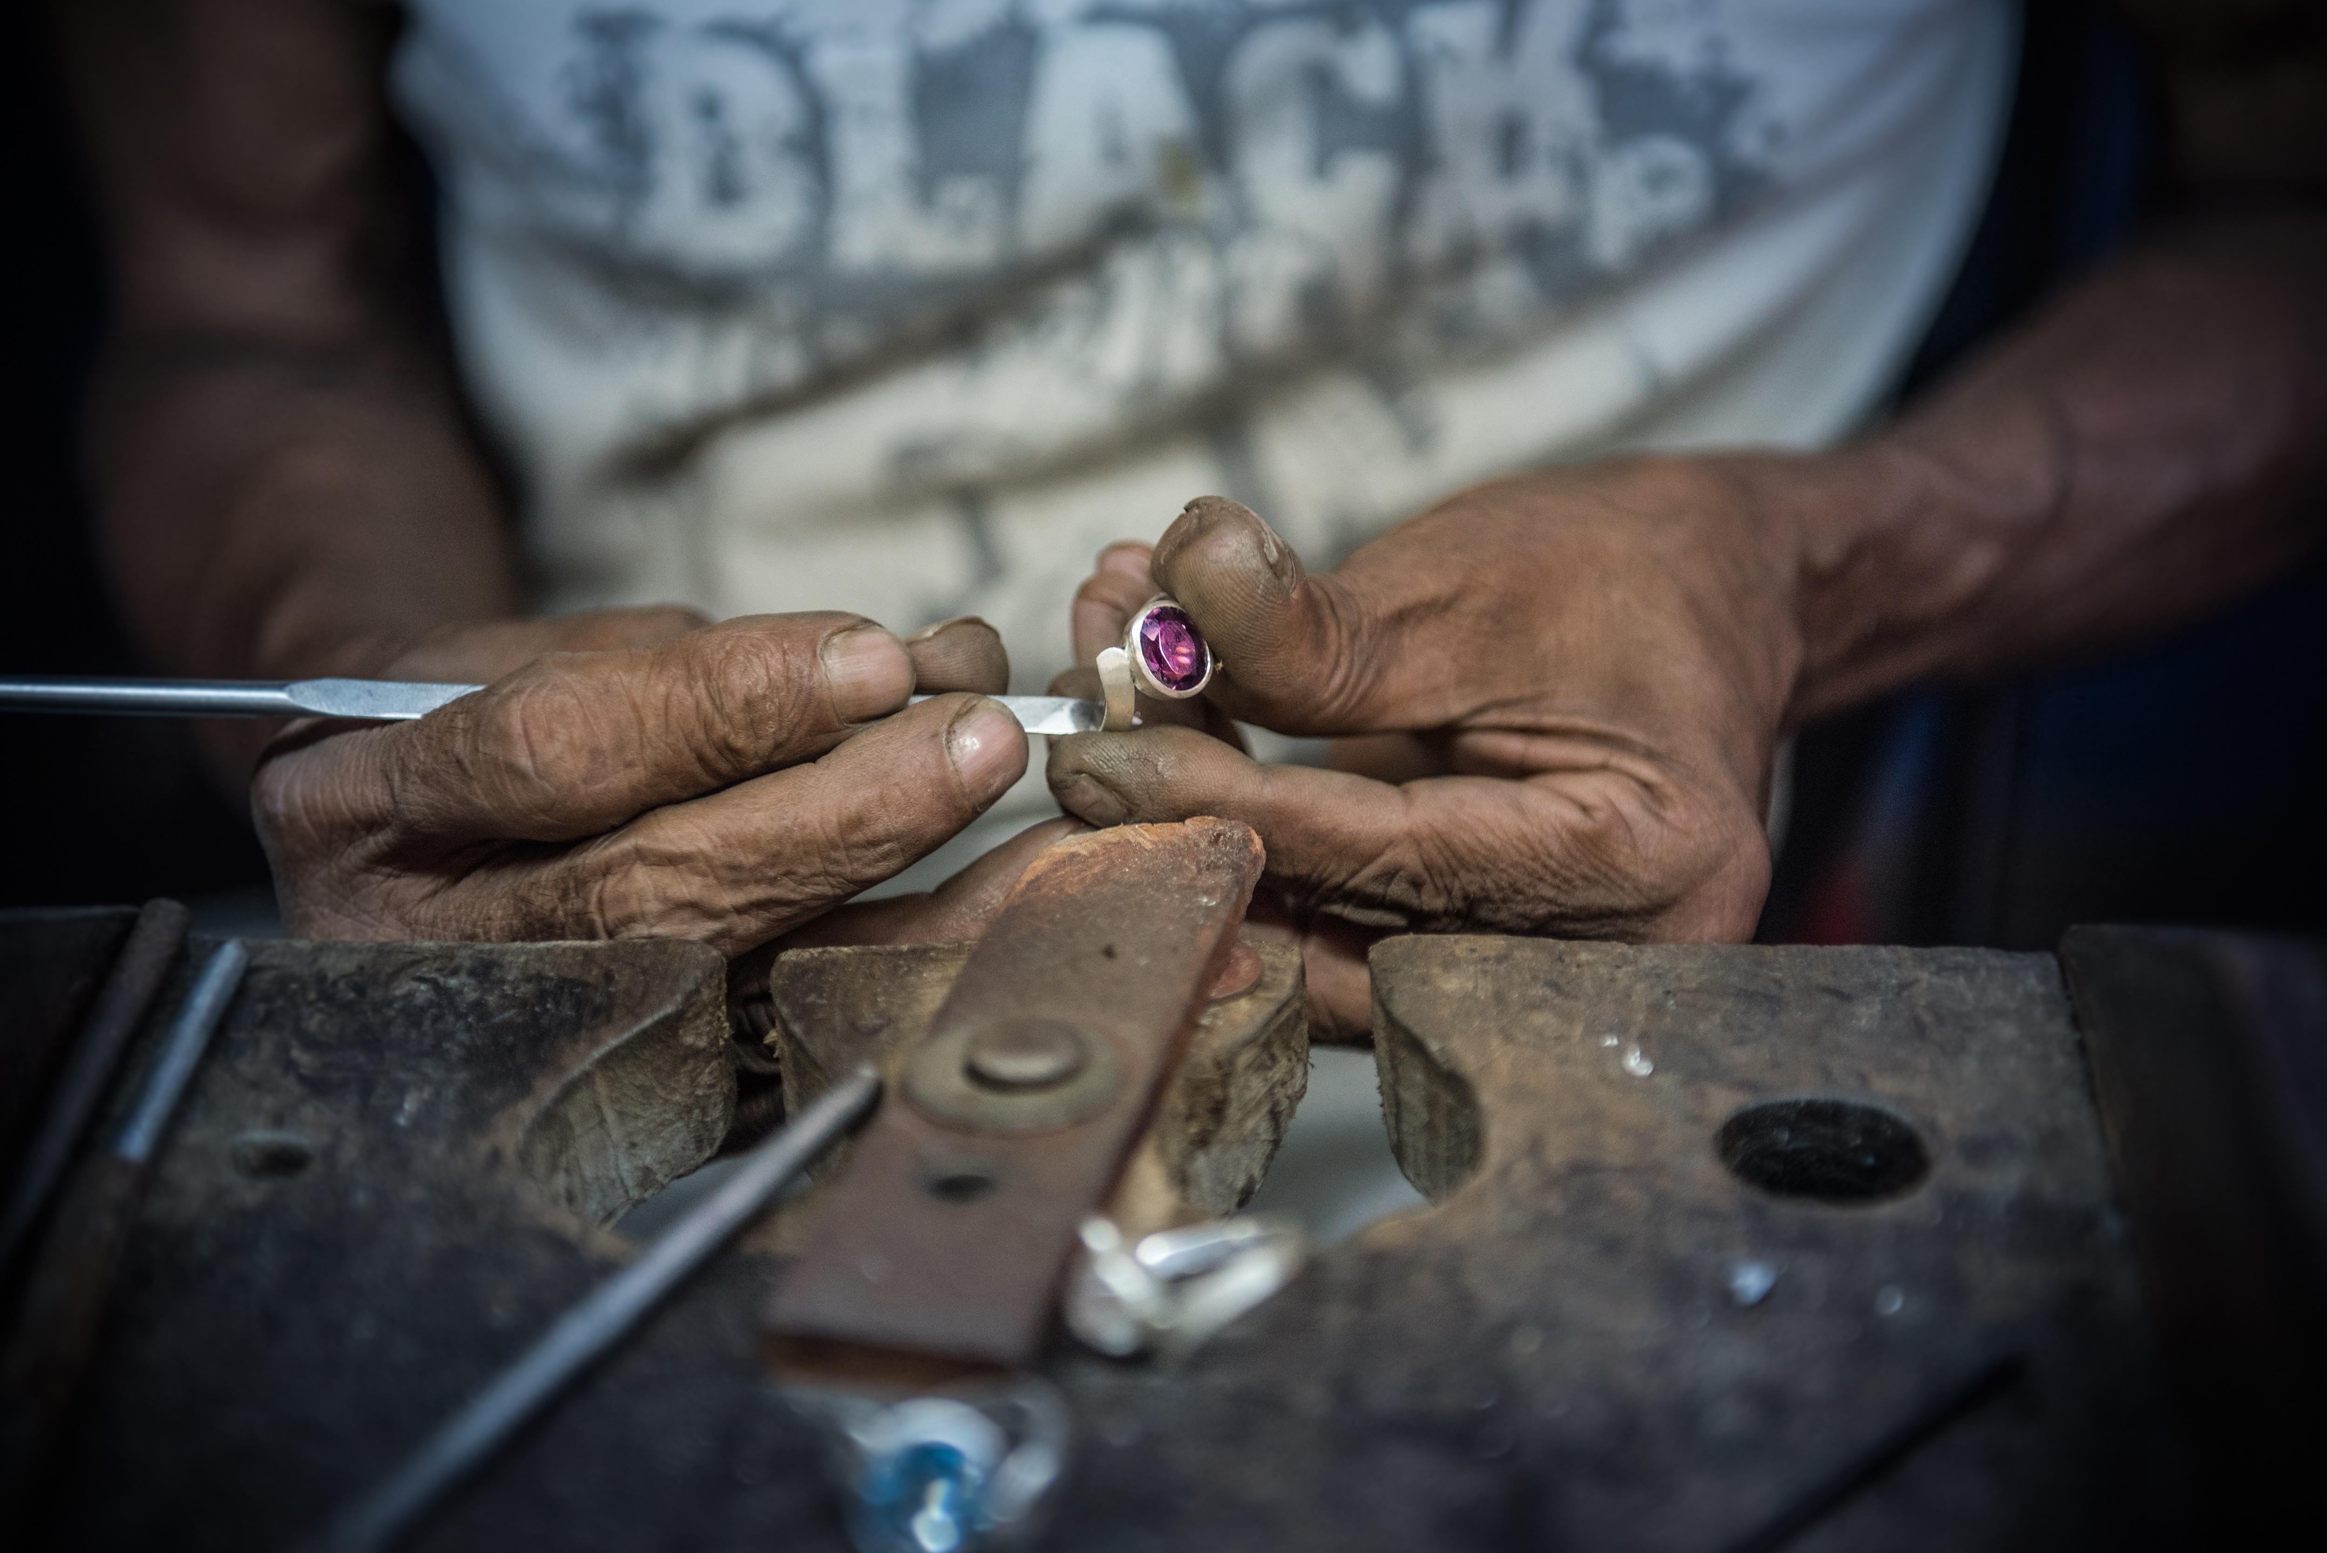

En fin de journée, transfert au Temple de la Dent de Bouddha.
Depuis que fut apportée, au IVème siècle après J.-C., la dent du Bouddha, dans la chevelure d'une princesse de l'Orissa, pour la protéger contre des mains sacrilèges, la relique de la dent de bouddha est devenue un objet de piété renommé et sacré. Elle est devenue non seulement le trésor le plus prisé de Sri Lanka, mais aussi le sceau de la souveraineté. Le temple se nomme également le Dalada Maligawa.

Note : Attention pour la visite de Ce temple, il est demandé de porter des vêtements qui couvrent les épaules et les genoux. La visite se fait pieds nus.
A voir également, le temple de Vishnou ou le temple de Devales, un des plus anciens de la cité, il est dédié à la déesse de la fertilité.

Retour à l’hôtel.
Dîner et nuit à l’hôtel.

JOUR 08 : KANDY / Nuwara Eliya / Udawalawa
Petit déjeuner à l’hôtel.

Direction la gare de Kandy. Embarquement à bord du train local pour rejoindre Nawalapitiya places non réservées (sans guide à bord).

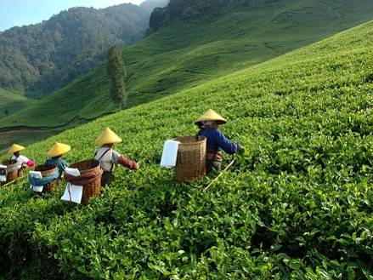
Arrivée et continuation par la route avec votre guide local pour Ramboda par la belle route de thé.

Visite d’une plantation et d’une fabrique de thé avec dégustation.
Les amateurs savent que la saveur et la qualité du thé dépendent de l’altitude où la plante a été cultivée. La récolte est toujours effectuée par des femmes. Les cueilleuses, vêtues de « longhis » aux couleurs vives, vont d’arbuste en arbuste, dénudant d’une main habile les jeunes bourgeons et les feuilles tendres puis, d’un geste rapide, les lancent dans la hotte attachée à leurs épaules.

Déjeuner libre.

Route pour Udawalawa.

Arrivée et installation à l’hôtel
Dîner et nuit à l’hôtel

JOUR 09 : UDAWALAWA / NEGOMBO
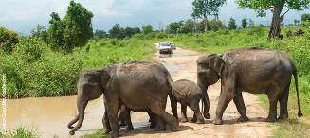
Petit Déjeuner à l’hôtel.

Le matin consacré à un safari 4x4 au cœur du parc d’Udawalawe.

Réputé pour la richesse et la variété de ses espèces d'oiseaux, le parc national d'Udawalawe est l'une des dernières réserves à avoir vu le jour au Sri Lanka, inauguré en 1980. Construit sur une zone naturelle d'habitat des éléphants, il vous invite à découvrir, tous les jours, de 6h à 18h, le monde merveilleux des cerfs mouchetés et des sangliers. Un plan d'eau artificiel a été créé sur la rivière Walawe pour que les éléphants puissent venir y boire et se baigner.

Départ pour Negombo.
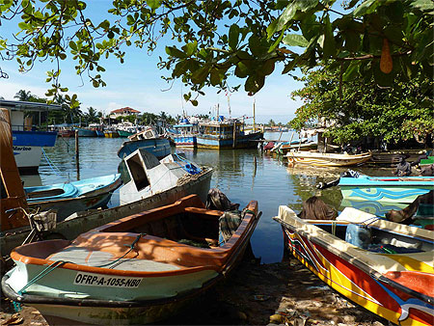
Negombo porte encore les traces et vestiges des différentes époques coloniales : des maisons portugaises, des églises, un ancien fort et un cimetière hollandais… C'est aussi ici qu'habite la plus importante communauté catholique de l'île. Negombo vit essentiellement du tourisme et de la pêche. Sa lagune abonde en crabes, crevettes, homards et autres espèces de poissons. Le ballet des pêcheurs sur leurs oruwas, des embarcations traditionnelles, est d'ailleurs un spectacle pittoresque auquel on assiste des rives.

Déjeuner libre en chemin.

Arrivée et installation à l’hôtel

Dîner et nuit à l’hôtel.

JOUR 10 : negombo/ AÉROPORT DE COLOMBO  PARIS
Petit Déjeuner à l’hôtel.

Route pour l’aéroport de Colombo pour le vol de retour.

Arrivée à l’aéroport.

Formalités d’enregistrement et d’embarquement. Envol à destination de Paris.

Toutes prestations et nuit à bord.

jOUR 11 : PARIS

Arrivée à Paris CDG dans la matinée.

Fin de nos services

